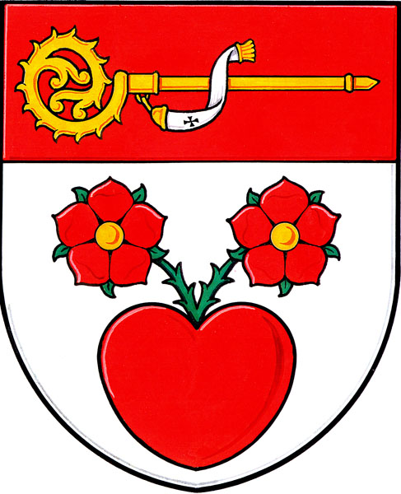

OBEC SVĚTLÁ VYHLAŠUJE SOUTĚŽ PRO ŠIKOVNÉ DĚTI, KTERÁ SE USKUTEČNÍ V RÁMCI PROJEKTU NAŠIM NEJMENŠÍM

Pro děti do 13 let
Kategorie 1: 5 – 10 let Kategorie 2: 11 – 13 let
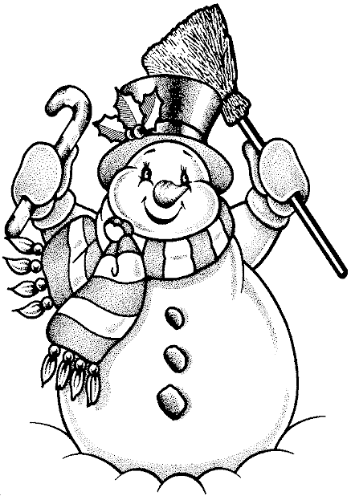
Vaším úkolem v této soutěži je vyrobit co nejhezčího sněhuláka.
Hodnotit se bude nápad, originalita, použití materiálu, způsob provedení a celkový vzhled sněhuláka.
Vámi vyrobené sněhuláky odevzdejte nejpozději do čtvrtka 8. prosince 2011 do 16 hodin na obecní úřad ve Světlé. Ti nejlepší budou následně vyhodnoceni.
Vítězové budou vyhlášeni 10. prosince 2011 od 14 hodin v novém altánku ve Světlé. Zde budou také všechny práce vystaveny.
(Za nepříznivého počasí na obecním úřadě).
Pokud bude sníh, postavíme si u altánku sněhuláky.

